Лабораторная 6
требования к 6й лабе:
используя % и _ вывести строки, содержащие какие-то значения, огрнаичить кол-во выводимых строк через LIMIT
по возможности отфильтровать значения NULL и NOT NULL
сгруппировать какие-либо значения через GROUP BY
использовать постфильтр HAVING
вывести 2 запроса сразу, используя UNION, UNION ALL, EXCEPT, EXCEPT ALL

Найти пользователей, у которых в e-mail встречается ‘john’
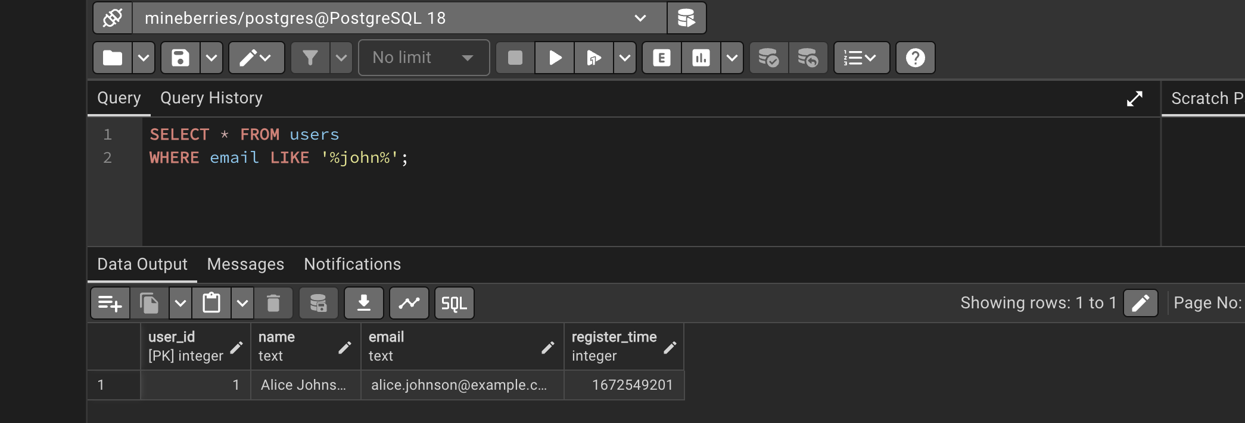

Найти товары, название которых состоит из 10 символов
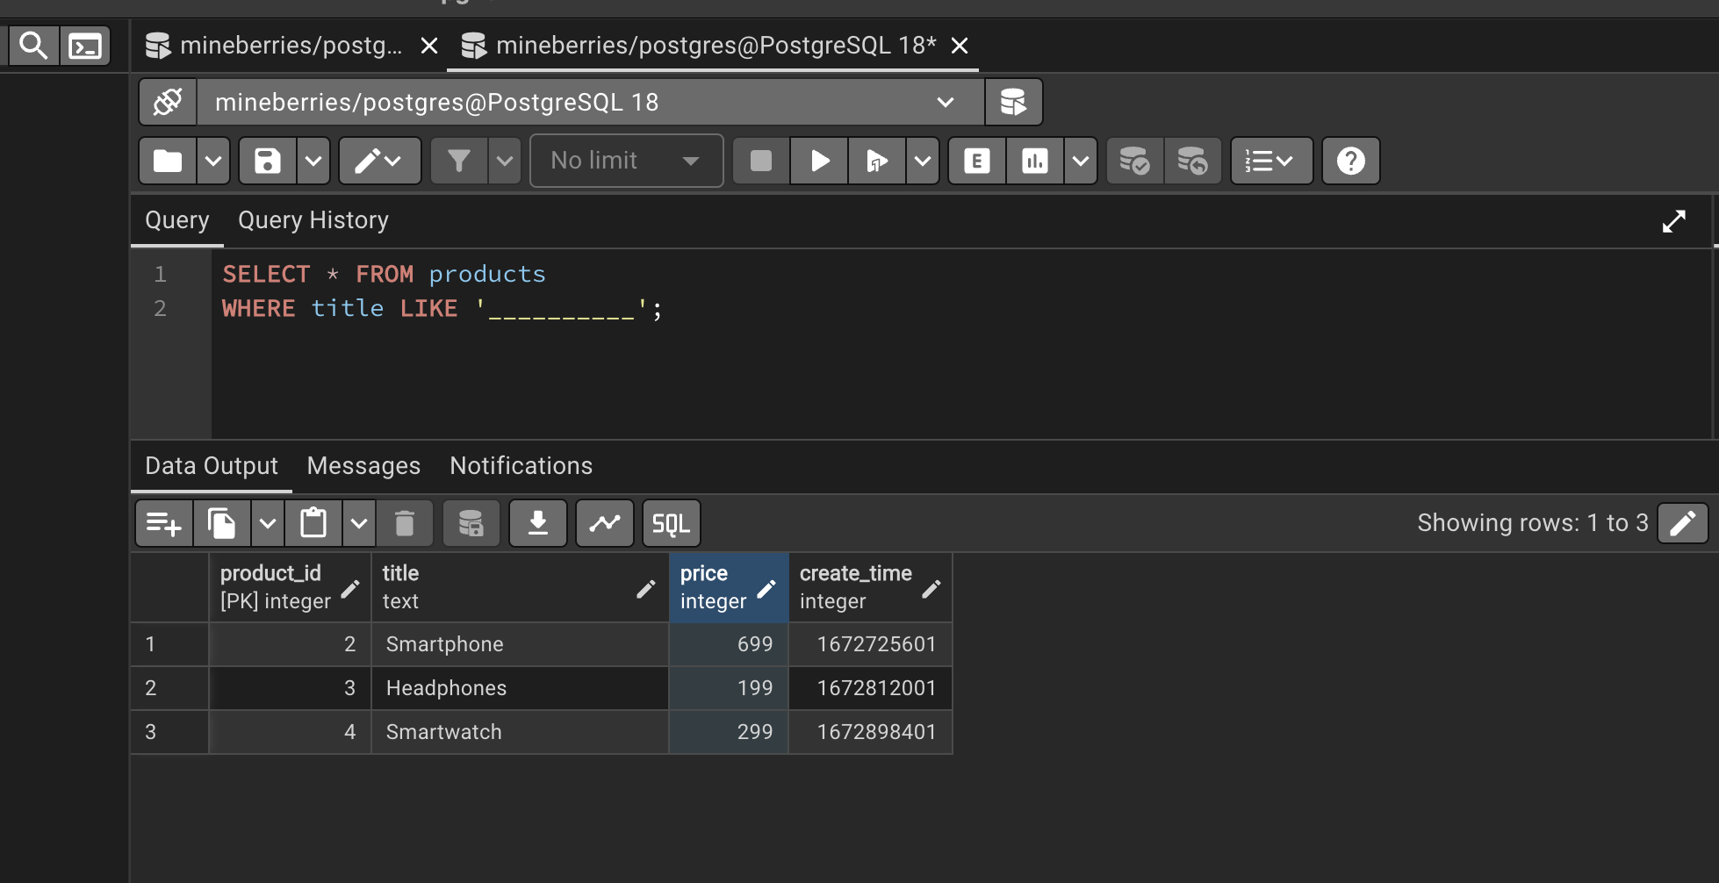

Вывести 2 самых дорогих товара
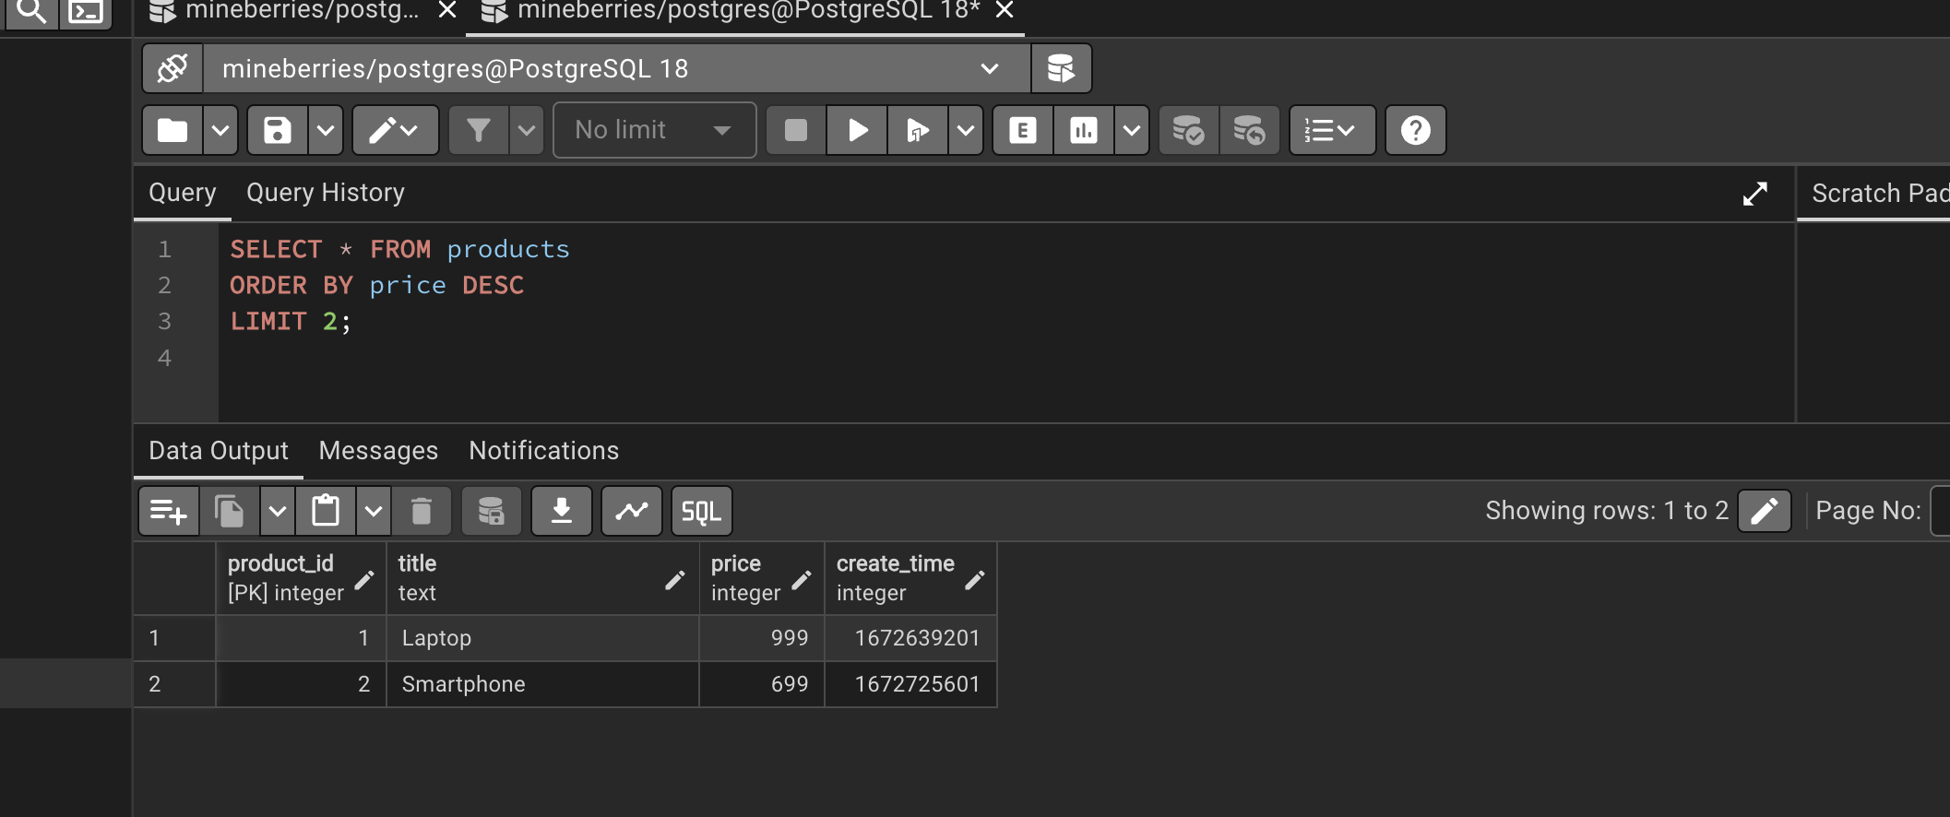
Вывести фото, у которых указан URL
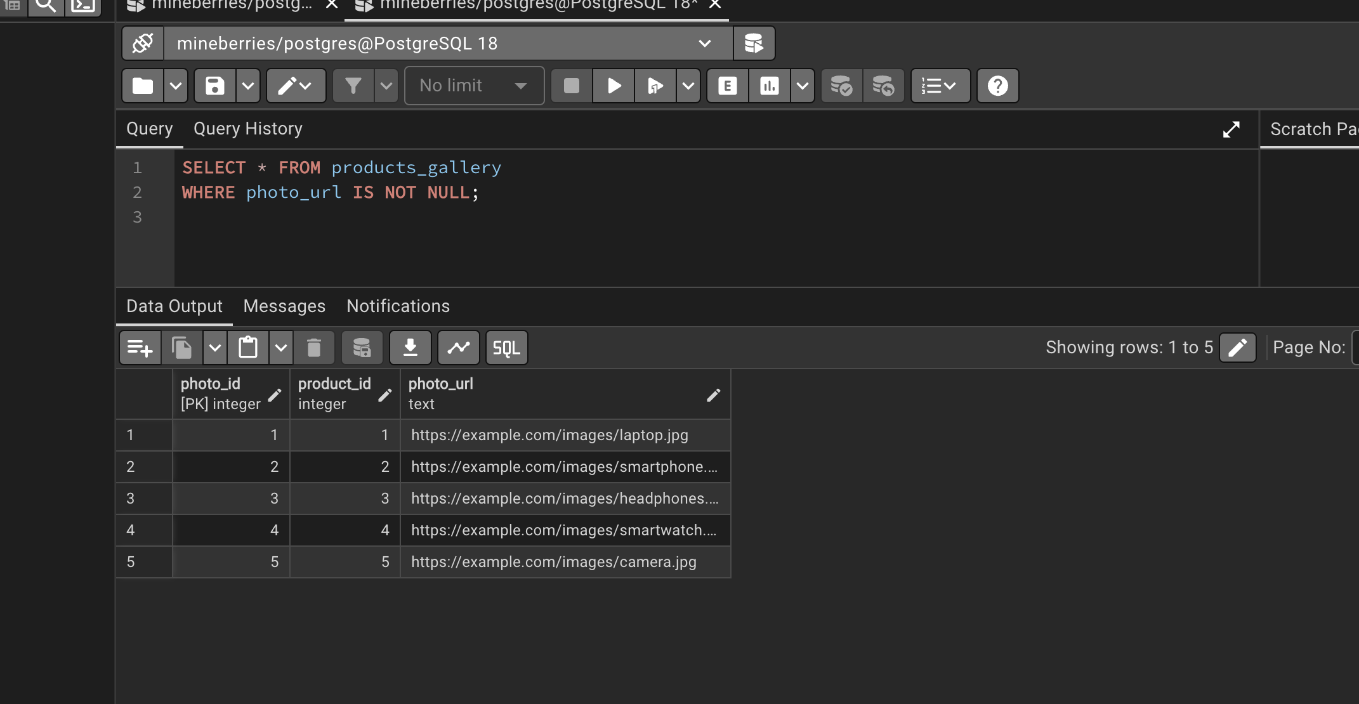

группировка по user_id: сколько заказов у каждого пользователя
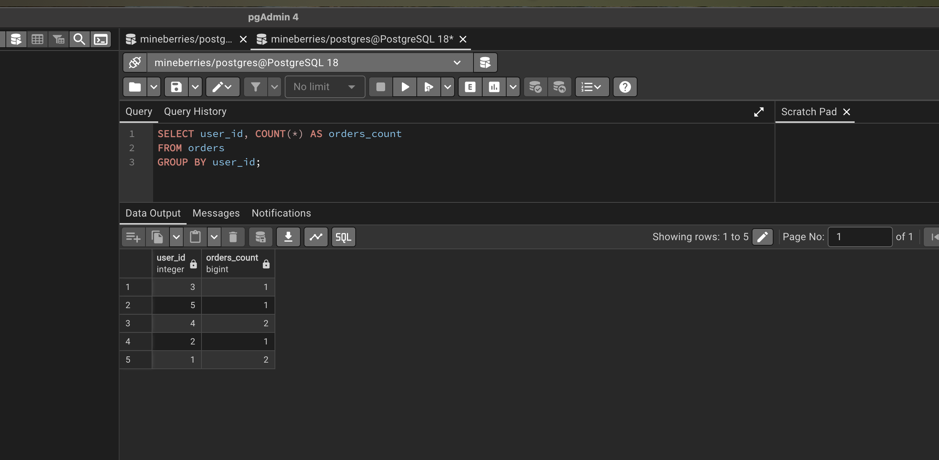
Вывести пользователей, у которых больше одного заказа
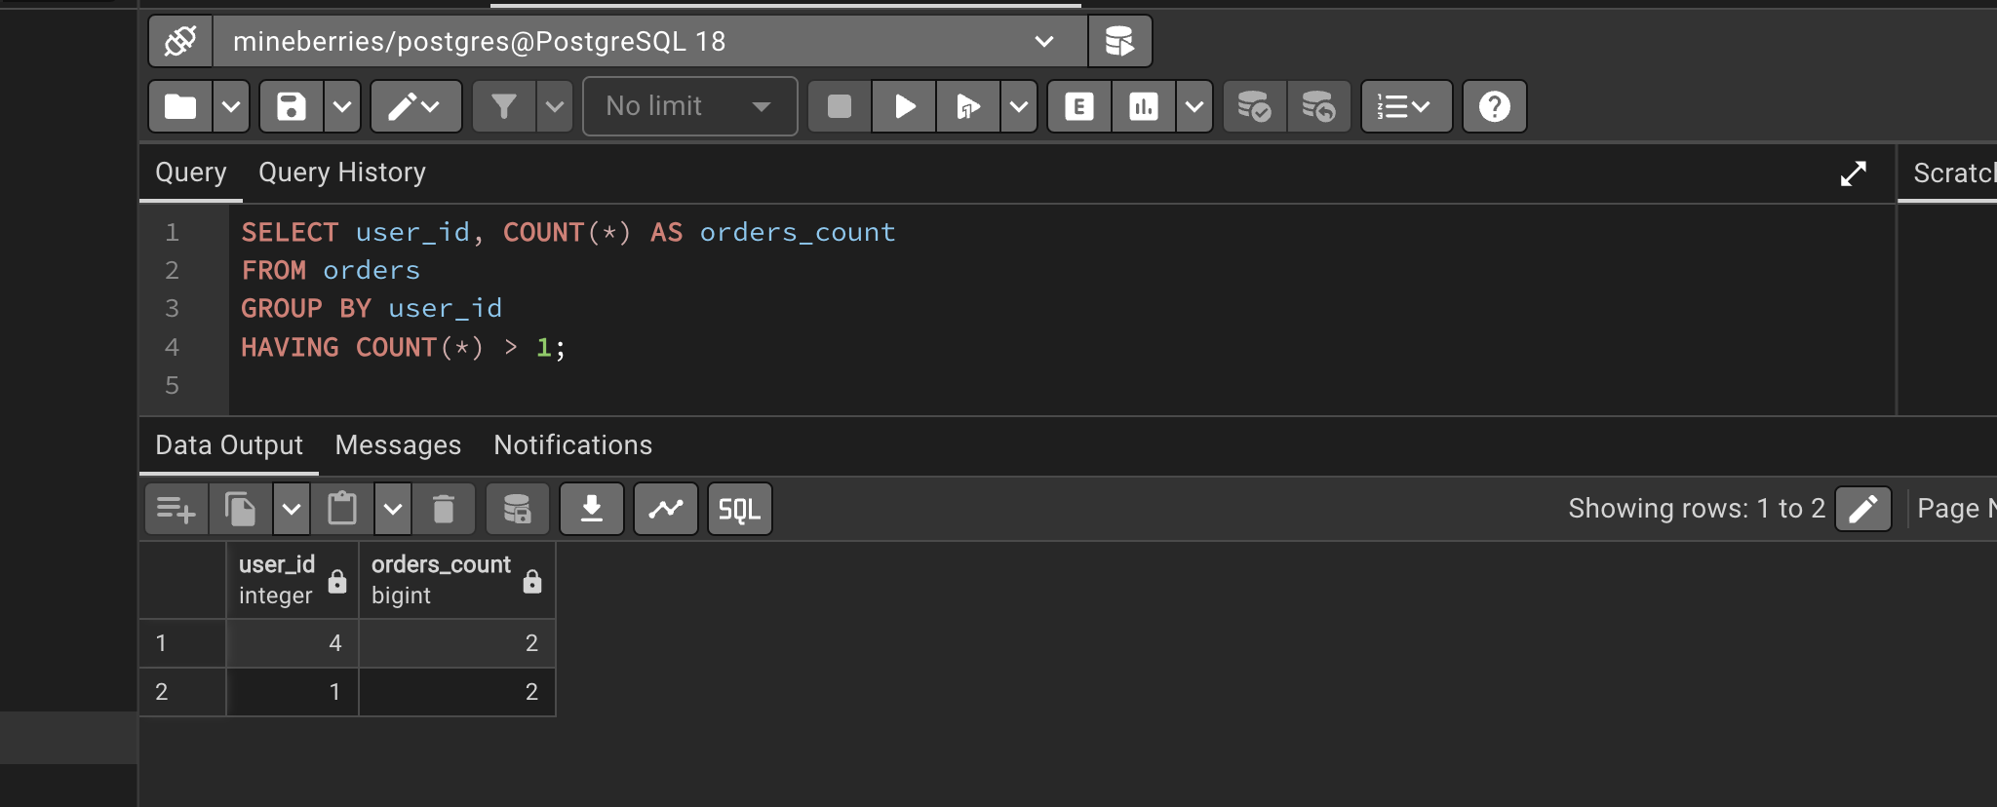
Вывести имена пользователей и названия товаров (одним столбцом, одним списком, без повторов):
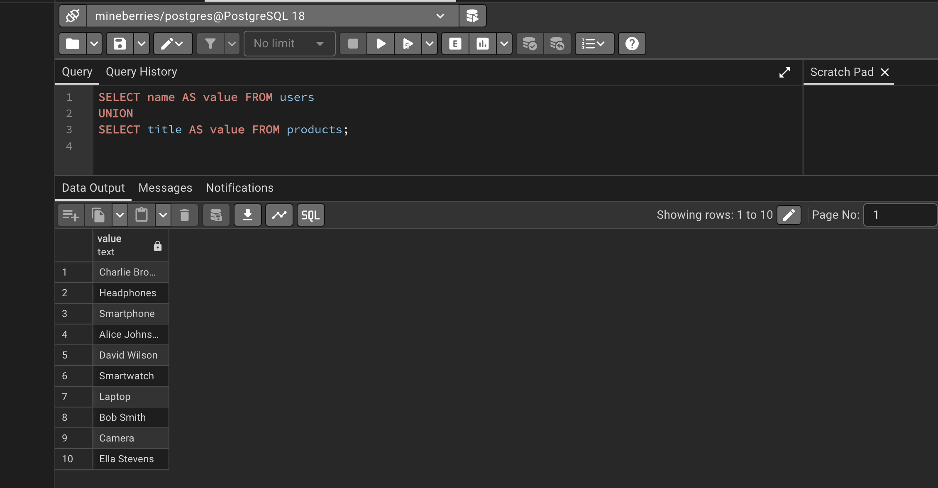
То же, но с возможными дублями
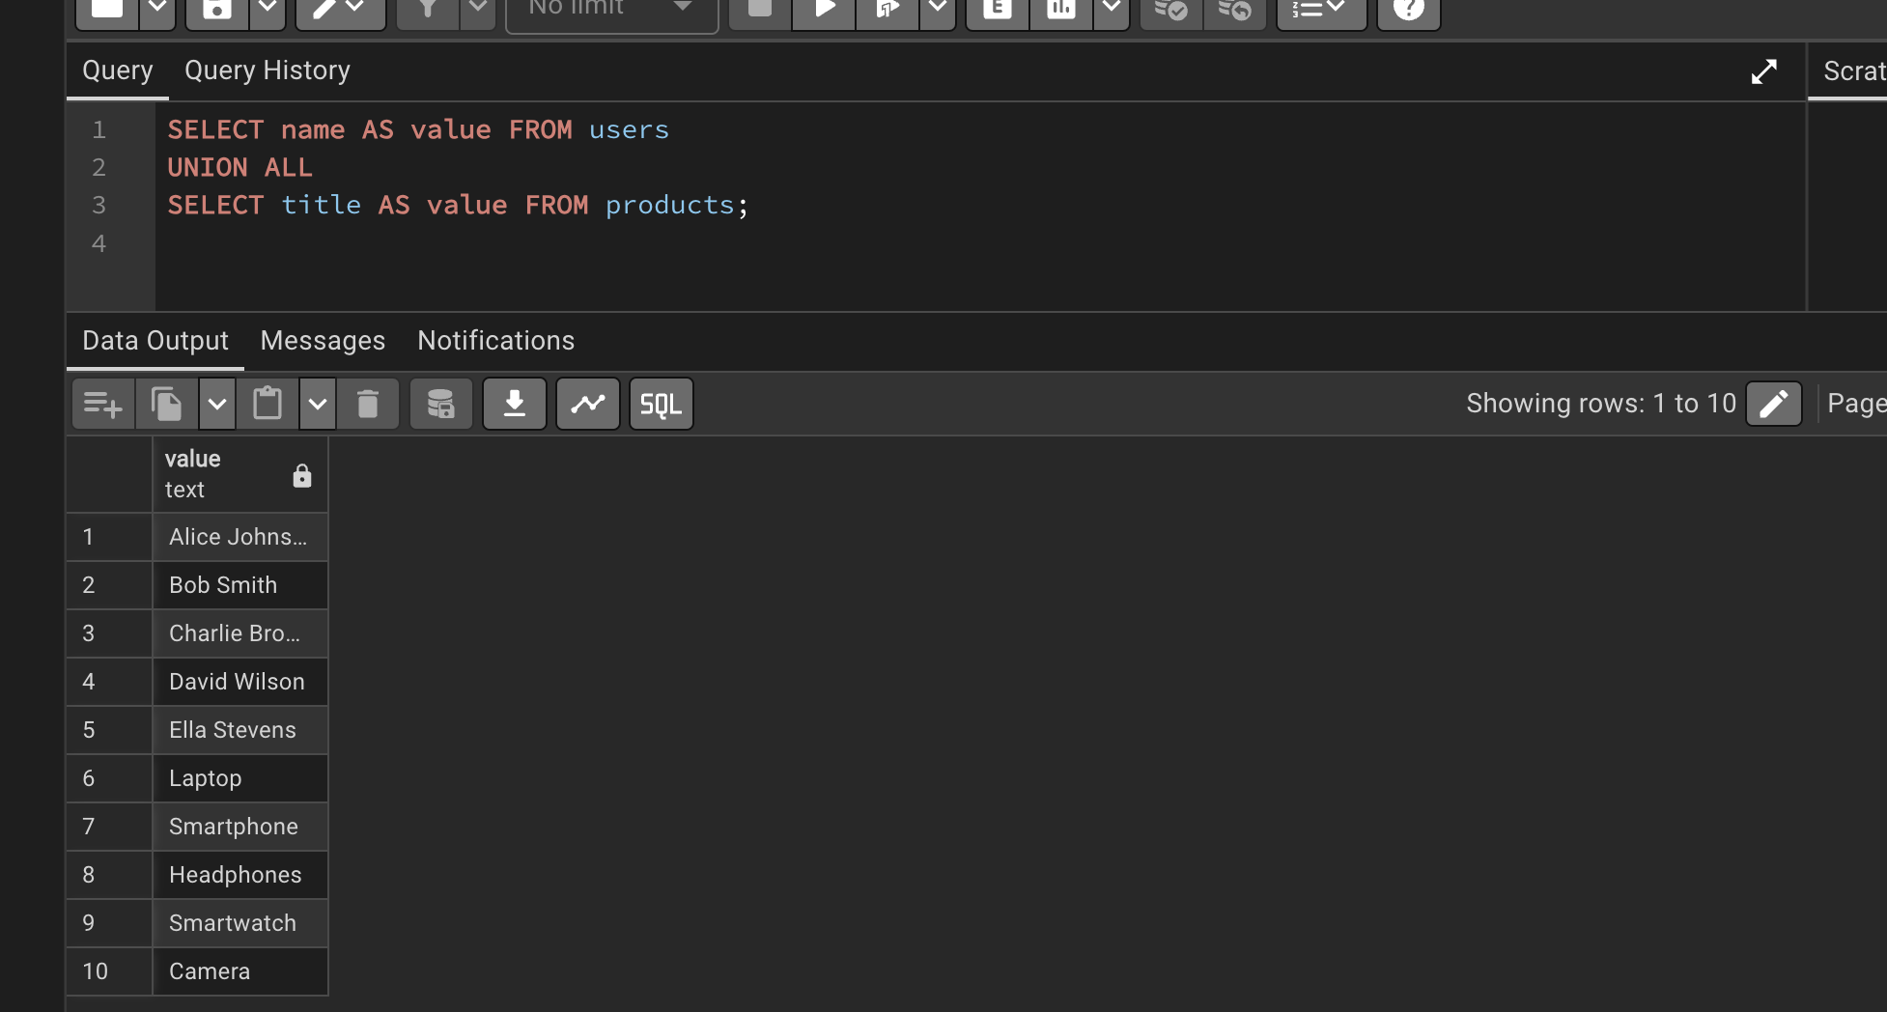
Вывести названия товаров, которых нет среди имён пользователей
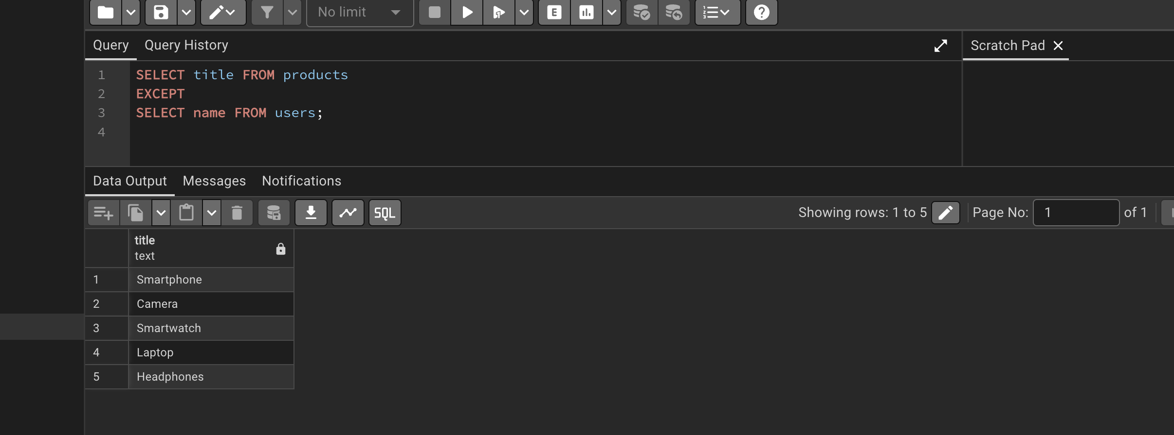
EXCEPT ALL работает аналогично, если есть дубли

Все запросы:
-- 1. LIKE с %
SELECT * FROM users WHERE email LIKE '%john%';

-- 2. LIKE с символом подстановки _
SELECT * FROM products WHERE title LIKE '__________';

-- 3. Ограничить вывод через LIMIT
SELECT * FROM products ORDER BY price DESC LIMIT 2;

-- 4. Проверка NOT NULL
SELECT * FROM products_gallery WHERE photo_url IS NOT NULL;

-- 5. GROUP BY: сколько заказов у каждого user_id
SELECT user_id, COUNT(*) AS orders_count FROM orders GROUP BY user_id;

-- 6. GROUP BY + HAVING: только те, у кого заказов больше 1
SELECT user_id, COUNT(*) AS orders_count FROM orders GROUP BY user_id HAVING COUNT(*) > 1;

-- 7. UNION: имена пользователей и названия товаров
SELECT name AS value FROM users
UNION
SELECT title AS value FROM products;

-- 8. UNION ALL: имена пользователей и названия товаров (дубликаты сохраняются)
SELECT name AS value FROM users
UNION ALL
SELECT title AS value FROM products;

-- 9. EXCEPT: товары, которых нет среди имён пользователей
SELECT title FROM products
EXCEPT
SELECT name FROM users;

